IL MOTORE ROTATIVO WANKEL

Un motore rotativo, perchè?
Una delle caratteristiche meno attraenti del tradizionale motore a combustione interna per automobili è costituita dal fatto che il moto dei pistoni è di tipo rettilineo alternato; per ottenere un moto di rotazione, cioè del tipo necessario per far girare le ruote e, quindi, consentire l'avanzamento del veicolo, bisogna ricorrere a un albero a gomiti. Ovviamente, se i pistoni potessero ruotare, anziché muoversi in linea retta e invertire continuamente il loro senso di spostamento come avviene in un motore tradizionale, ne deriverebbe una notevole semplificazione meccanica. Il moto dei pistoni, infatti, potrebbe essere trasmesso direttamente al cambio di velocità senza dover essere trasformato in rotativo mediante un complesso e delicato imbiellaggio. Inoltre, non va dimenticato che il pistone di un motore alternativo è soggetto a sollecitazioni elevatissime, perché deve a ogni inversione del moto decelerare fino a fermarsi per poi accelerare, il che, naturalmente, comporta una rilevante riduzione del rendimento complessivo a causa di vibrazioni, attriti e inerzia.

Lo sviluppo
Un motore rotativo dovrebbe essere in grado di offrire una notevole riduzione sia nelle dimensioni sia nel numero delle parti in movimento e dovrebbe costituire un'unità motrice leggera e affidabile, capace di funzionare senza dar luogo a vibrazioni di rilievo. Nonostante i potenziali vantaggi offerti dal motore rotativo, finora solo uno dei numerosi progettati e realizzati nel corso degli anni può vantare un'applicazione pratica di un certo rilievo, quello ideato e sviluppato dal progettista tedesco Felix Wankel nel 1954. In precedenza questo tecnico si era occupato dello sviluppo di compressori volumetrici rotativi per la Luffwaffe. Appena terminata la Seconda Guerra Mondiale, Felix Wankel entrò a far parte, come progettista, della NSU (una fabbrica tedesca di automobili assorbita in seguito dal gruppo Audi-Volkswagen) ed è qui che gli studi condotti sui compressori rotativi furono applicati alla progettazione di un efficiente motore a combustione interna. lì primo motore rotativo venne portato al banco nel 1957; sette anni dopo esso ha trovato la prima applicazione pratica in campo automobilistico sulla NSU Wankel Spider. Nonostante una cilindrata di soli 498 cm3 , questo motore sviluppava ben 37 kW (50 CV), una potenza sufficiente a spingere l'auto a una velocità massima di oltre 150 km/h.
La Wankel Spider, però, non incontrò il favore del pubblico e per raggiungere la meritata fama il motore Wankel (comunemente chiamato anche motore "a pistone rotante") dovette aspettare sino al 1968, quando la NSU Ro80 fu eletta "vettura dell'anno". Grazie al birotore Wankel di 995 cm3, la Ro8O si fece subito apprezzare dagli automobilisti per la sua dolcezza di funzionamento e per le notevoli prestazioni: la velocità massima superava i 175 km/h!
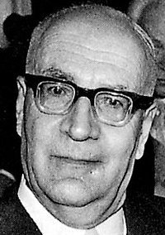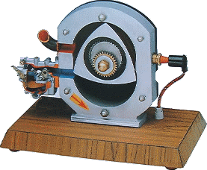
All'interno del Wankel
Il cuore del Wankel è il "pistone", un rotore prismatico a base triangolare equilatera con lati leggermente convessi; il rotore è contenuto all'interno di una carcassa, o statore, nella quale sono praticate le luci per l'aspirazione della miscela aria-carburante, preparata da un carburatore, e per lo scarico dei gas combusti. La cavità interna dello statore ha una sezione che ricorda un'ellisse schiacciata con due rientranze (lobi) agli estremi dell'asse minore o anche una specie di 8 (propriamente la sezione forma una curva chiamata epitrocoide a due lobi); le basi dello statore sono costituite da due pareti piane, che presentano centralmente un foro per il passaggio dell'albero motore.

Girando all'interno della carcassa con un particolare movimento orbitante, il rotore forma tre camere, il cui volume varia ciclicamente: nelle tre camere si compiono contemporaneamente tre cicli Otto a quattro tempi, sfasati tra loro di 120°. La fase di aspirazione della miscela aria-benzina inizia quando il volume della camera in cui sbocca il condotto di aspirazione incomincia ad aumentare, creando così una depressione che richiama la miscela all'interno dello statore.
Proseguendo nel suo movimento, il rotore provoca una riduzione dello spazio compreso tra la sua parete e quella dello statore, cosicché la miscela aspirata viene compressa. Quando la compressione ha raggiunto il valore ottimale, scocca la scintilla attraverso gli elettrodi della candela; ha così inizio la fase di combustione e, quindi, l'espansione dei gas; la conseguente pressione agisce sul rotore costringendolo a proseguire nel suo moto rotatorio. Terminata la fase di espansione, si ha un'altra riduzione di volume, questa volta in corrispondenza del condotto di scarico; in questa fase i gas combusti vengono così spinti fuori del motore. Come già accennato, il ciclo di funzionamento del motore Wankel è uguale a quello di un classico motore alternativo a pistoni, ma, avendo il rotore tre lati uguali, il processo avviene in modo sequenziale 3 volte a ogni giro del rotore stesso (corrispondente a 2 giri dell'albero motore), con un notevole vantaggio ai fini della potenza erogata e della regolarità di funzionamento. Al centro del rotore è calettata una ruota dentata a denti interni (corona rotorica) che ingrana con una ruota a denti esterni solidale alla piastra di chiusura dello statore (pignone statorico) e coassiale con i perni di banco dell'albero motore; la corona rotorica rotola sul pignone senza strisciare su di essa. Il rotore presenta un foro centrale di grande diametro dotato di una grossa bronzina anulare nel quale ruota un eccentrico cilindrico calettato sull'albero motore. Le pressioni che vengono esercitate sul rotore dai gas in espansione sono trasmesse tramite l'eccentrico sull'albero motore, che, perciò, viene anch'esso trascinato in rotazione. Al pignone statorico è demandato il compito di costringere il rotore a seguire un'orbita eccentrica, tale da garantire il contatto costante degli elementi di tenuta apicali contro le pareti interne dello statore. Come nelle auto con motore a pistoni, dall'albero motore il moto passa direttamente al gruppo frizione e, quindi, al cambio, da dove viene trasmesso alle ruote motrici.

Particolarità del Wankel
Nel motore rotativo Wankel non ci sono valvole di alcun tipo;
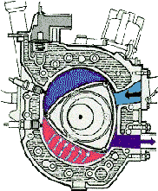
l'entrata della miscela aria-benzina e la fuoruscita dei gas combusti sono controllate direttamente dal rotore, che scopre alternativamente le luci di aspirazione e di scarico secondo una sequenza ben precisa, così come avviene in un motore a 2 tempi. Viene così eliminata la necessità di un qualsiasi sistema di comando della distribuzione, e ciò si traduce in una maggiore semplicità meccanica: basti dire che, rispetto a un equivalente motore a quattro tempi a pistoni alternativi, il Wankel ha appena la metà dei componenti in movimento. La miscela non è costretta ad attraversare zone ove vi siano strizioni riducendo le perdite di carico in aspirazione. Esso, inoltre, è più leggero e più compatto, anche se, ovviamente, il motore rotativo ha bisogno di quasi tutti gli accessori necessari per far funzionare un propulsore tradizionale: sistemi di avviamento, di raffreddamento, di accensione, di alimentazione, ecc. Una volta corredato con tutti questi accessori, il Wankel perde buona parte dei suoi vantaggi in termini di leggerezza e di minor ingombro, ma conserva comunque caratteristiche decisamente interessanti e, cioè, dolcezza di funzionamento e assenza pressoché totale di vibrazioni. Queste qualità vengono ancor più esaltate nelle versioni birotore, ossia con due rotori sfasati di 180°. Non essendoci componenti in moto alternato, le fonti di vibrazioni del Wankel sono già molto ridotte e l’impiego di due rotori contribuisce in maniera determinante a bilanciare le forze dinamiche generate dai rotori stessi.
Problemi iniziali
Da quanto detto in precedenza, il Wankel avrebbe dovuto soppiantare il complicato e traballante motore alternativo. Se ciò non è accaduto, lo si deve anche a notevoli problemi di natura tecnica che emersero sin dalle origini. Tra questi, quello che ha dato più filo da torcere ai progettisti è senz'altro l'usura degli elementi di tenuta. Oltre che in corrispondenza degli apici, il pistone rotante deve essere dotato di elementi elastici, che assicurano anche la tenuta in corrispondenza delle facce anteriore e posteriore, cioè rispetto alle piastre di chiusura. Per far fronte a questa esigenza, sono state adottate "fasce elastiche" un po' particolari, cioè di tipo composito: agli effetti pratici si è dovuto ricorrere a elementi di giunzione piuttosto complicati che, grazie a lunghi anni di sviluppo, hanno consentito di raggiungere un sufficiente grado di affidabilità e funzionalità, pur manifestando ancor oggi qualche limite quanto a durata. Infatti, agli alti regimi di rotazione i segmenti apicali, per effetto della forza centrifuga, vengono spinti con una pressione molto elevata contro le corrispondenti pareti dello statore; di conseguenza, l'attrito aumenta notevolmente, come pure le sollecitazioni termiche e meccaniche. Parallelamente si ha un eccessivo assorbimento di potenza, nonché una rapida usura dei bordi di tenuta. Per contro, quando il rotore gira a bassa velocità, la pressione degli elementi di tenuta è addirittura insufficiente, tanto da rendere necessario l'impiego di speciali molle di spinta. Nei primi motori Wankel gli elementi di tenuta erano in grafite; ben presto si passò a fasce in ghisa, in quanto offrivano una durata maggiore. Contemporaneamente, le superfici di lavoro dello statore e delle piastre di chiusura delle due estremità furono sottoposte a trattamenti per aumentarne la resistenza all'usura. L’altro grosso problema a livello di tenuta derivava dal particolare profilo interno dello statore; all'altezza dei lobi gli elementi di tenuta erano soggetti a rimbalzi che, con il passare del tempo, scalfivano la superficie dello statore, con grave pregiudizio per l'efficienza e la durata dell'intero propulsore.
Problemi della camera di combustione.
Per ciò che riguarda i tradizionali motori alternativi, i progettisti possono realizzare delle camere di combustione aventi la forma più adatta a garantire l’ottenimento di un'elevata turbolenza entro la massa gassosa; questa condizione, infatti, è essenziale ai fini della dolcezza di funzionamento e del rendimento di qualsiasi motore endotermico. Nel Wankel, invece, la particolare configurazione del pistone non consente grossi margini di libertà e le camere di combustione finiscono inevitabilmente con l'essere molto sviluppate in lunghezza e, quindi, quasi piatte. Questa configurazione non è certo ideale, soprattutto per la notevole distanza tra gli elettrodi della candela e i punti estremi della camera di combustione. Per ridurre questo inconveniente, si usano due candele di accensione per ogni rotore. Nel caso particolare della Mazda RX-7 i progettisti hanno ulteriormente perfezionato la tecnica della doppia accensione; infatti, la scintilla della seconda candela scocca qualche istante dopo rispetto alla prima. Questa raffinatezza implica, però, due sistemi di accensione completamente indipendenti.

Il perchè di un mancato successo
La ragione principale della mancata affermazione del motore Wankel risiede nell'elevato consumo di carburante, dovuto a una combustione incompleta della miscela aria-benzina. Come fenomeno collaterale, ma tutt'altro che trascurabile di una combustione imperfetta, si ha un elevato livello di emissione nocive, in particolare di idrocarburi incombusti. La Ro80 con motore Wankel fu messa sul mercato proprio quando la crisi petrolifera incominciava a ripercuotersi sul mondo intero, inducendo autorità e opinione pubblica e chiedere motori molto più parsimoniosi e meno inquinanti. Sfortunatamente per il Wankel, i costruttori di auto preferirono puntare sul perfezionamento del motore alternativo piuttosto che avventurarsi nello sviluppo del motore rotativo.

All'interno di un motore Wankel a doppio rotore
Sia per la NSU Ro8O sia per la più recente Mazda RX-7, sono stati scelti motori Wankel a doppio rotore. I due rotori trascinano in rotazione l'albero motore. Su quest'ultimo è flangiato un normale volano, che ha la
funzione di rendere più uniforme il movimento rotatorio trasmesso all'albero di entrata del cambio di velocità. Comunque, in questo tipo di Wankel il funzionamento è già molto regolare: essendo i due rotori sfasati
di 180°, le fasi attive sono addirittura 3 per ogni giro dell'albero motore l'equilibratura è pressoché perfetta, in quanto ciascun rotore annulla le forze dinamiche generate dal "gemello".

I punti di forza del Wankel
A parità di cilindrata, li Wankel eroga una potenza superiore a quella di un tradizionale motore a pistoni alternativi; tenendo presente che in 2 giri dell'albero motore di un birotore avvengono 6 "scoppi" contro i 2 di un bicilindrico alternativo 4 tempi o i 4 di un 2 tempi. La NSU Wankel Spider, ad esempio, con il suo monorotore di soli 498 cm3 raggiungeva una velocità massima superiore ai 150 km/h. E ancora, la più recente Mazda RX-7, dotata di un propulsore birotore con cilindrata totale di 1308 cm3, ha prestazioni quasi identiche alla Porsche 924S, eppure quest'ultima è dotata di un motore a pistoni alternativi di ben 2479 cm3. Negli ambienti sportivi, al fine di comparare le prestazioni di un motore Wankel con uno tradizionale, si moltiplica la cilindrata del motore Wankel per 1,8; contro, ad esempio, l'1,4 di un motore alternativo turbo compresso: così, il 1308 cm3 della Mazda RX-7 equivale a un 4 cilindri di 2354 cm3.
I limiti del Wankel
Nonostante i problemi di tenuta siano stati risolti in maniera soddisfacente ormai da diverso tempo, la scarsa durata di alcuni dei suoi componenti essenziali (in particolare le tenute e il rivestimento della camera statorica)continua a costituire un serio impedimento alla diffusione che esso meriterebbe. C'è da dire, inoltre, che il campo di utilizzazione del Wankel è notevolmente più ristretto rispetto a quello di un motore alternativo, e ciò lo rende poco adatto a un impiego che richiede molta elasticità e delle curve di coppia e di potenza quanto più piatte possibili. Ma soprattutto il problema delle emissioni inquinanti che, con le nuove normative, richiederebbero grossi investimenti per le ricerche su un motore il cui interesse è limitato a poche case costruttrici di automobili.
Attualmente alcuni di questi problemi sono stati risolti; l'avvento di nuovi materiali (compositi, ceramici e ecc..) ha permesso di migliorare notevolmente la tenuta e la durata dei suoi componenti. In oltre sono state introdotte delle camere di post-combustione che permettono sia di abbattere le emissioni seguite da dei turbo che recuperano parte dell'energia che andrebbe perduta; aumentando contestualmente l'efficienza del motore stesso.

Ciclo di funzionamento del motore Wankel
Aspirazione
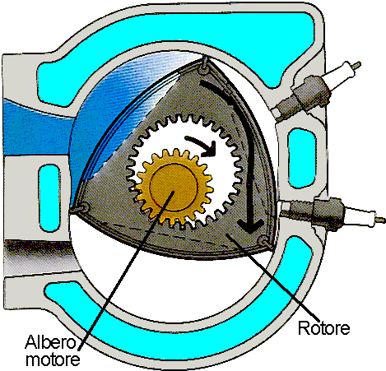 | Appena lo spigolo del rotore oltrepassa la luce di aspirazione, lo spazio compreso tra il lato del rotore e la parete dello statore inizia a crescere, grazie al movimento rototraslatorio descritto dal rotore stesso.  Si crea così una depressione che richiama la miscela aria - benzina all'interno del motore. La miscela viene così aspirata attraverso la luce di aspirazione.

Compressione
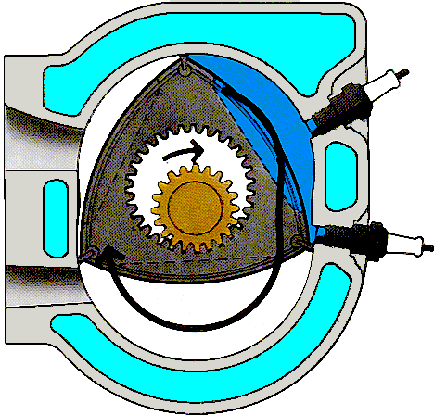 | Continuando nella sua corsa, il rotore chiude la luce di aspirazione; inoltre descrive una traiettoria tale per cui il volume a disposizione della miscela aria-benzina si riduce sempre di più, comprimendo la miscela. Raggiunta la pressione di compressione ottimale (non lo è, però, la forma della camera di combustione), si provvede all'accensione.

Combustione
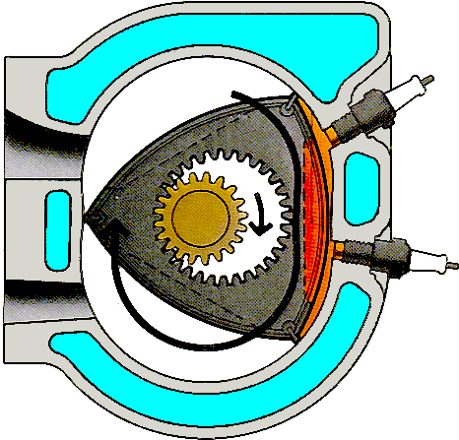 | Quando due elementi di tenuta apicali del rotore si trovano "a cavallo" delle candele, scocca la scintilla e ha così inizio la fase di combustione-espansione. Per una combustione più soddisfacente tutti i moderni motori rotativi sono dotati di due candele di accensione anziché di una. A causa della forma lenticolare della camera di combustione, ricavata nel rotore, la candela singola non garantiva una uniforme e completa combustione.

Scarico
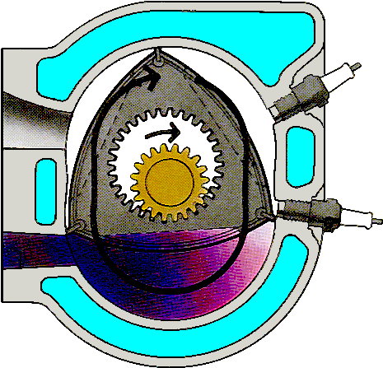 | Sotto la spinta dovuta all'espansione dei gas, il rotore è forzato a proseguire la rotazione; quando l'elemento di tenuta apicale anteriore della camera in esame scopre la luce di scarico, i gas vengono espulsi all'esterno. Questo ciclo di funzionamento si attua in sequenza in ciascuna camera.

Tratto liberamente da: "Bicolage dell'Automobile" - De Agostini Editore

